В сентябре исполняется 210 лет со дня самого известного сражения Отечественной войны 1812 года, Бородинского сражения.
22 сентября в Урнякском сельском Доме культуры прошел вечер - исторический экскурс: "Ты припомни, Россия, как все это было…": 1812 год. Отечественная война и ее герои" для учащихся МБОУ СОШ с. Урняк. Подробнее о мероприятии вы можете узнать на сайте МБУ РДК по ссылке:

МБУ РДК

Ссылка на сайт: kultura-chekmagush.ru/alpufa

Логин: kultura
Пароль: 5ijz#j!$sJDwzP!8A#rlYsQV

Создание контента
Теперь, когда вы немного познакомились с консолью WordPress, пришло время использовать ее для создания чего-то полезного и опубликовать новый контент на своем сайте. В данном разделе я покажу вам, как опубликовать записи блога и страницы, а также рассмотрю связанные с этим опции, которые у вас имеются.

Разница между записями и страницами
По умолчанию в WordPress вы можете создавать два типа контента: записи и страницы. Метод добавления контента к ним практически идентичен, что мы увидим в следующем разделе, однако по своему функционированию на сайте они отличаются. Страницы – это элементы сайта, которые используются для размещения статичного контента. Они используются для создания таких вещей, как страницы о себе, контактные страницы, страницы с положениями и условиями использования и т.д. По умолчанию комментарии отключены для страниц, поскольку они там не требуются. Страницы не выводятся на главной странице вашего сайта, когда вы добавляете контент к ним; они разработаны для того, чтобы выводить ссылки на них в меню, в хэдере, в футере или в других местах.
Записи составляют основной контент вашего блога. При публикации записи она будет выводиться в самом верху главной страницы. При публикации следующей записи прошлая запись будет постепенно уходить вниз. В записях комментарии включены по умолчанию. Вы можете сортировать записи по рубрикам, по дате и даже по меткам (об этом позже). Ваши записи выводятся в обратном хронологическом порядке и попадают в ваш RSS-фид веб-сайта, в то время как страницы – нет.

Рубрики и метки
Чтобы сгруппировать ваши записи, вы можете использовать рубрики и метки. При публикации записи вы можете выбрать рубрику, которая будет содержать все записи, связанные с данной тематикой. Пользователь может выбрать эту рубрику на вашем сайте и посмотреть все записи, которые входят в нее.
Вы можете добавить рубрики на экране Редактирование записи, однако я предпочитаю задавать их заранее. Вы должны определиться с тем, на какие тематики вы планируете писать, и создать под эти тематики соответствующие рубрики.
Чтобы сделать это, посетите («Записи» – «Рубрики») и добавьте новую рубрику. Добавьте столько рубрик, сколько вам требуется.
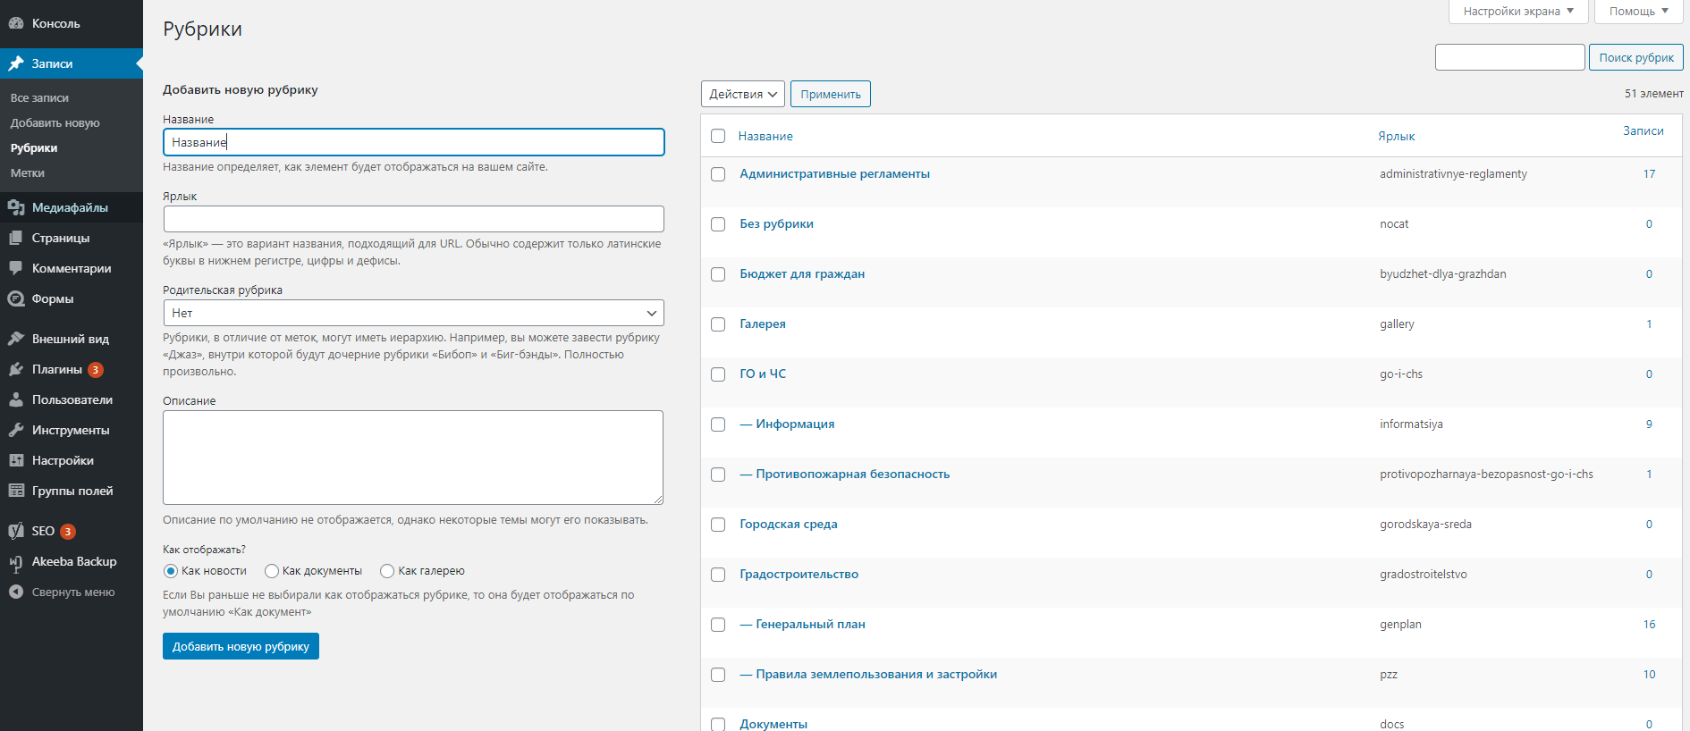
Другой способ сгруппировать контент – это использовать метки. Когда вы публикуете запись, вы можете добавить к ней некоторые метки, которые будут описывать статью. Если рассматривать данную статью, к ней можно было бы добавить метки «новичкам WordPress», «руководство WordPress» и «основы WordPress».
Затем, если я буду вновь писать про WordPress, я могу снова использовать некоторые метки из этих, т.е. посетитель сайта сможет кликнуть по метке, скажем, «основы WordPress» и получить все записи, связанные с этой меткой. Использование меток не является обязательным, поэтому вы можете вообще их пропустить, если хотите. Были некоторые споры касательно того, насколько они вообще полезны для конечного пользователя.
Добавлять метки вы можете точно так же, как и рубрики – либо еще до того, как вы будете писать контент («Записи» – «Метки»), либо в процессе его написания. Я рекомендую использовать последний подход, поскольку не всегда в самом начале можно знать, какие метки будут лучше всего отвечать контенту.

Редактор записей
Теперь мы переходим к экрану Редактирования записей, который является тем местом, где вы потратите большую часть времени в консоли WordPress. В редакторе записей вы можете создавать новые записи, редактировать их, публиковать их на сайте, планировать их публикацию и т.д. Просто перейдите к разделу «Записи» – «Добавить новую», чтобы начать процесс добавления записей.
Экран Добавить новую запись содержит небольшое поле, где вы можете ввести заголовок вашей записи, и широкое поле под ним, где вы можете ввести контент вашей записи. Чуть выше этого большого поля вы можете увидеть кнопку визуального редактора, который используется для визуального форматирования текста: присваивания полужирного, курсивного выделения, размещения списков, цитат, ссылок и т.д. На одном уровне с вкладкой визуального редактора находится кнопка Добавить медиафайл, которая позволяет вам добавлять изображения в запись.
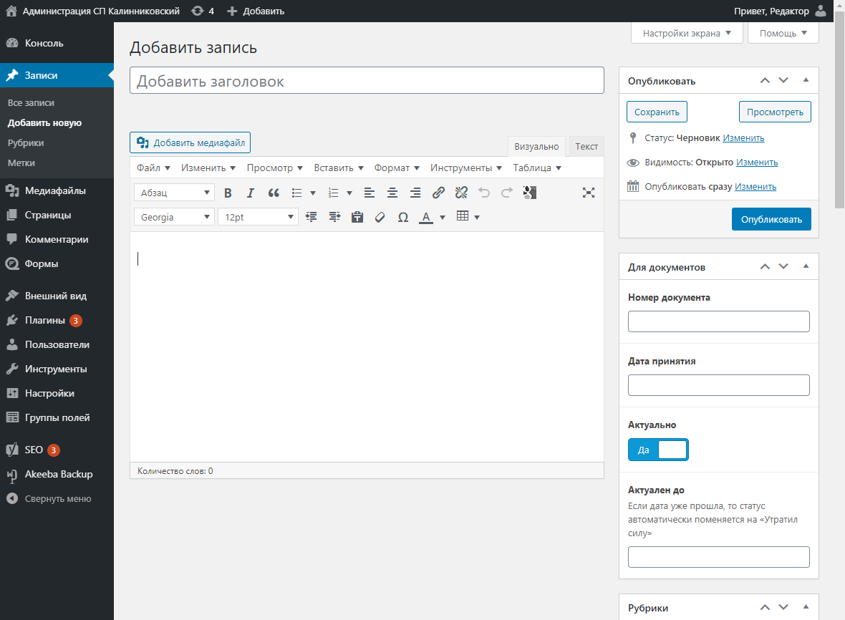
Создайте тестовую запись: введите заголовок, некоторый текст, после чего нажмите Сохранить черновик. Если вы хотите вставить ссылку, выделите участок текста, после чего щелкните по кнопке со ссылкой и введите URL для вашей ссылки. Вы можете затем щелкнуть по кнопке «Просмотреть», чтобы посмотреть, как будет выглядеть запись на вашем сайте. Не переживайте, записи пока нет на вашем сайте.

Медиа-библиотека (или медиатека)
Важная часть любой записи блога – изображения. Все изображения, видеофайлы и аудиофайлы в WordPress находятся под контролем медиа-библиотеки. При написании записи вы можете обратиться к медиа-библиотеке, просто загрузив изображение или выбрав любое из уже загруженных ранее. На экране редактирования записи щелкните по кнопке Добавить медиафайл, расположенной над главным полем визуального редактора. Появится окно, в котором будут выведены изображения, уже используемые на сайте:
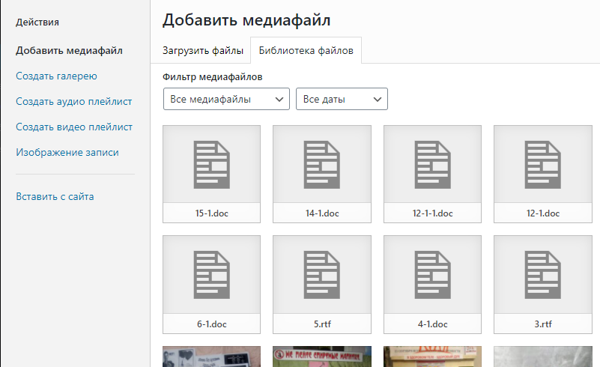
Чтобы добавить новое изображение, щелкните по вкладке «Загрузить файлы», которая приведет к появлению медиа-загрузчика. Здесь вы можете либо перетащить ваш набор изображений с компьютера, либо щелкнуть по кнопке Выбрать файлы и выбрать изображения вручную, расположенные на вашем компьютере. После того как файл(-ы) будут загружены, вам будут предложены некоторые дополнительные опции, стоящие с правой стороны окна.
Вы можете присвоить каждому изображению свой заголовок и подпись, задать текст Заголовок и описание, а также выбрать некоторые опции отображения для изображений. Вы можете выбрать выравнивание (без выравнивания, по левому краю, по правому краю, по центру), задать ссылку (без ссылки, ссылка на произвольный URL, ссылка на страницу вложения, ссылка на оригинальный файл), а также выбрать размер (полный размер, средний размер или миниатюра).
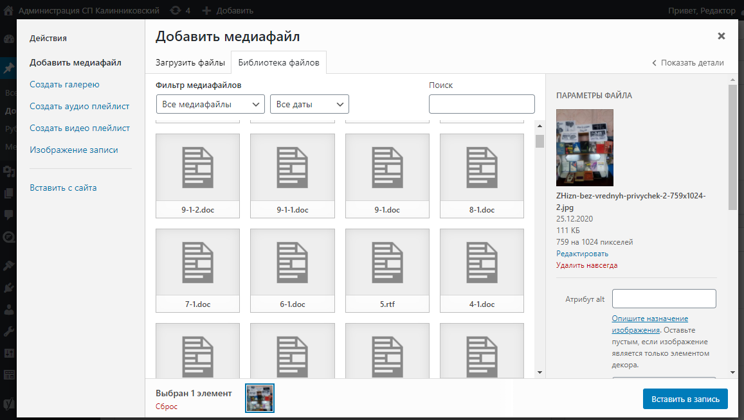
Щелкните по кнопке «Вставить в запись», и ваше изображение будет добавлено в запись. Если вам понадобится впоследствии изменить какую-либо из этих настроек, вы можете один раз щелкнуть по необходимому изображению, после чего появится панель инструментов, где вы сможете отредактировать изображение.
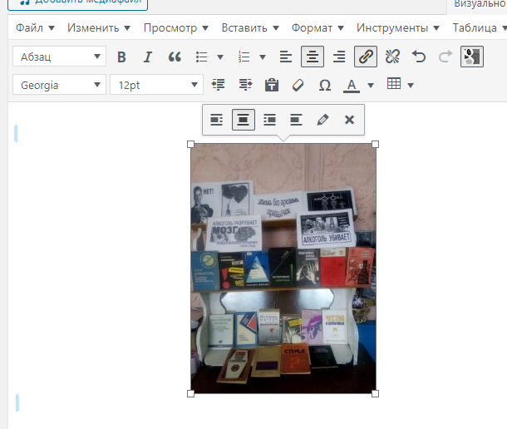

Публикация записи
Теперь, когда вы написали свою запись, вставили в нее ссылки и изображения, вы можете сделать ее доступной на своем сайте. Перед тем как публиковать свою запись, вам нужно будет внести в нее некоторые финальные штрихи. С правой стороны экрана редактирования записи имеются панели, которые вы должны заполнить. Выберите рубрику для вашей записи из списка, который вы создали ранее. Вы можете также добавить новую рубрику прямо в этом поле. Введите некоторые метки для записи в панели Метки, щелкая Добавить после ввода каждой новой метки. И, наконец, панель «Миниатюра»; здесь вы можете загрузить изображение, которое будет связано с данной записью. Разные темы выводят миниатюры по-разному, однако обычно они представлены как крупные изображения в самом верху записей. Загружаются они точно так же посредством загрузчика медиа-библиотеки.
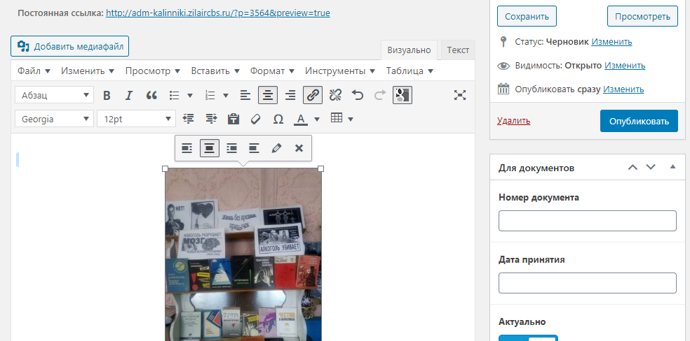
Как только вы закончите с данными опциями, перейдите в самый верх страницы – там по правому краю вы увидите поле «Опубликовать». Чтобы сразу же опубликовать запись на сайте, просто щелкните по кнопке «Опубликовать». Запись тут же появится на сайте. Перед тем как сделать это, давайте познакомимся поближе с еще одним прекрасным механизмом WordPress, который называется планированием публикаций. Щелкните по кнопке Изменить рядом с текстом «Опубликовать сразу», и вы увидите календарь, где вы можете установить нужную дату и время публикации записи. Если вы зададите дату публикации и щелкнете Ok, кнопка Опубликовать будет заменена на Обновить, щелчок по которой приведет к планированию вашей записи. Это очень удобная возможность, если вы добавляете массу записей и хотите, чтобы они равномерно публиковались на сайте.
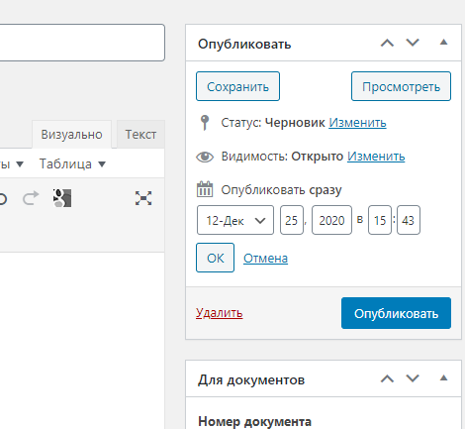
Теперь вы знаете, как добавлять записи на вашем WordPress-сайте. Страницы добавляются тем же самым способом. Посетите «Страницы» – «Добавить новую страницу», и вы увидите тот же самый экран редактирования записей. Единственное исключение: при создании страниц у вас не будет возможности выбора меток и рубрик. Страницы также могут планироваться.

